Un design extérieur coloré dans le collège d’Unterschleißheim :
L’orange et le vert en harmonie
Dans le journal de chantier que l’on peut trouver sur le site Web de l’école, le nouveau bâtiment du collège Therese Giehse est décrit comme étant « plus beau, plus coloré et plus moderne » que le bâtiment existant. L’établissement scolaire d’Unterschleißheim qui a émergé en septembre 2016 est exceptionnellement haut en couleur, aussi bien sur la façade que dans l’espace extérieur : Les couleurs des revêtements synthétiques dans la cour intérieure reprennent le concept créatif orange-vert de l’enveloppe du bâtiment. Aussi bien le terrain multifonctionnel que les trois îlots de sièges et le revêtement antichute sous la cage d’écureuil sont équipés de revêtements synthétiques de Polytan – le matériau résistant aux intempéries sèche rapidement et conserve une agréable sensation au toucher tout au long de l’année, selon les dires de l’architecte paysagiste responsable.
Les architectes du bureau Diezinger d’Eichstätt ont remporté la compétition pour le nouveau bâtiment. Pour la conception des installations extérieures, ce sont les architectes paysagistes munichois Adler & Olesch qui en ont la charge. La planification a commencé en 2013, la nouvelle construction était habitable comme prévu au début de l’année scolaire. Là où se trouvait autrefois l’ancien bâtiment se trouve désormais les installations extérieures achevées en juillet 2017.
Dans le cadre du nouvel aménagement des espaces libres, la direction de l’école souhaitait non seulement un terrain multifonctionnel mais aussi des infrastructures pour jouer et faire du sport, comme des tables de ping-pong, un terrain de streetball et une installation d’escalade. De plus, les plaques de saut et trois îlots de sièges organiques font aujourd’hui partie de l’installation. Ceux-ci sont mis à la disposition des élèves aussi bien pendant les pauses entre les cours que durant leur temps libre. De plus, les élèves du lycée Carl-Orff adjacent profitent aussi de l’installation. En outre, une salle de classe dite « verte » a vu le jour à l’arrière du nouveau bâtiment.
En ce qui concerne la surface pour le terrain multifonctionnel et les terrains de sport et aires de jeu, les architectes paysagistes ont opté pour le revêtement synthétique PolyPlay S de Polytan. La couleur orange vif du revêtement reprend le concept orange-vert de la façade, tout comme les îlots de sièges verts et le revêtement antichute vert sous la cage d’écureuil.
Le revêtement synthétique PolyPlay S est un revêtement de sol polyvalent à usage sportif qui, en raison de sa surface à la fois lisse et antidérapante ainsi que du bon comportement de la balle au rebond, s’avère être optimal pour les installations sportives destinées aux écoles. Ulrike Tuchnitz, directrice d’Adler & Olesch Landschaftsarchitekten Munich apprécie par ailleurs la perméabilité à l'eau, l’aspect et la sensation au toucher du matériau : « Le sol sèche rapidement après la pluie. Il n’est ni trop chaud en été, ni trop froid en hiver. » Afin que l’intégralité de la cour intérieure semble faite pratiquement d’une seule pièce – « sans avoir un mélange disgracieux de matériaux », explique la planificatrice – les trois îlots de sièges aux formes organiques se composent également du revêtement PolyPlay S de couleur vert mai, facile d'entretien et résistant aux intempéries. Les îlots de sièges dans la cour intérieure occupent une surface de plus de 200 m² pour une hauteur de 49 centimètres ; à partir de 50 centimètres, une grille antichute aurait été nécessaire.
Sous la cage d’écureuil, le risque de blessure est élevé. C’est pourquoi le revêtement synthétique PolyPlay FS a été équipé en tant que protection antichute à absorption de chocs. Tout comme le PolyPlay S, ce produit de Polytan se compose de deux couches : la couche supérieure est fabriquée à partir de granules en EPDM (en caoutchouc). La seconde couche, porteuse et faite de matériaux recyclés, assure l'élasticité nécessaire. Selon la hauteur de chute critique de l'équipement de jeu, la couche de base varie entre 30 et 115 mm. Les revêtements antichute sont appropriés pour une chute jusqu'à 3 m, au-dessus de quoi la loi exige des garde-fous.
Pour de plus amples informations sur les revêtements synthétiques de Polytan, consultez le site Web www.polytan.com.

PANNEAU DU CHANTIER :
Maître d'ouvrage : Zweckverband Staatliche weiterführende Schulen in Unterschleißheim, Unterschleißheim
Planification du nouveau bâtiment : Diezinger Architekten GmbH, bureau d’Eichstätt
Planification des installations extérieures : Adler & Olesch Landschaftsarchitekten München GmbH
Direction du projet des installations extérieures : Dorothee Gerstner et Ulrike Tuchnitz
Achèvement du nouveau bâtiment : septembre 2016
Achèvement des installations extérieures : juillet 2017
Produits Polytan utilisés :
Terrain multifonctionnel + espace extérieur : 1 881 m² de PolyPlay S de couleur orange
Îlots de sièges : 202 m² de PolyPlay S de couleur vert mai
Protection antichute, cage d’écureuil : 151 m² de PolyPlay FS de couleur vert mai

Légendes : (Photos : Polytan/Tobias Müller)
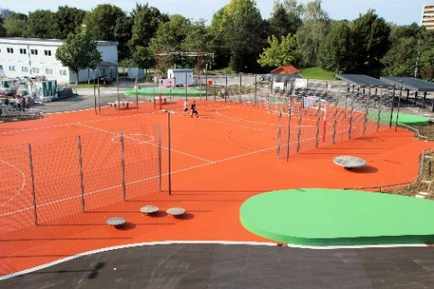
Polytan_Realschule_Therese-Giehse_1.jp
Le cœur des nouvelles installations extérieures est le terrain multifonctionnel. Il ne s’agit pas d’un rectangle bien net comme on a l’habitude d’en voir : en raison de ses formes organiques, il constitue des transitions fluides avec les îlots de sièges verts de l’installation.

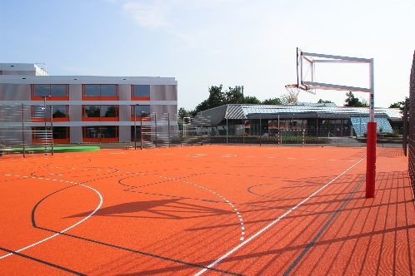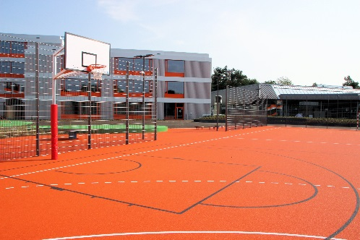
Polytan_Realschule_Therese-Giehse_2_3.jpg
L’ancien bâtiment se trouvait ici même, là où aujourd’hui les élèves du collège Therese Giehse courent et tapent dans un ballon.
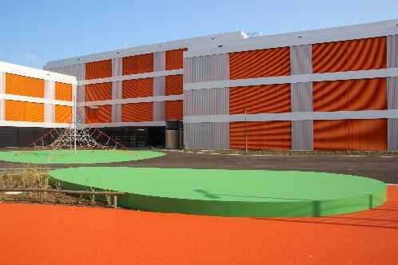 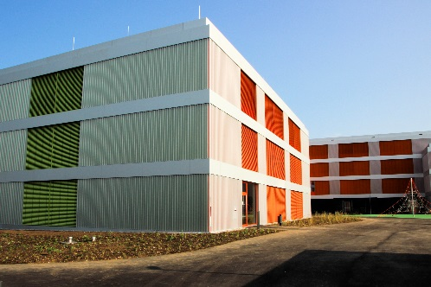
Polytan_Realschule_Therese-Giehse_4_5.jpg
Les architectes paysagistes ont repris les tons vifs orange et vert du nouveau bâtiment et les ont appliqués aux nouveaux revêtements de sol dans la cour intérieure.

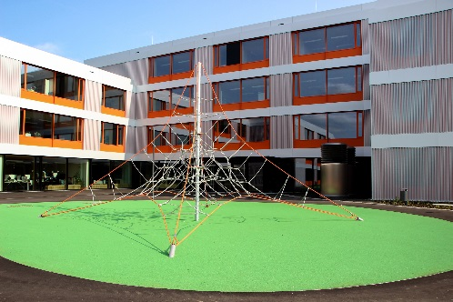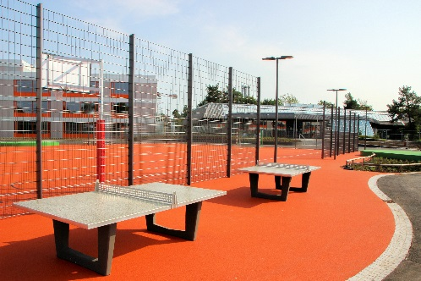
Polytan_Realschule_Therese-Giehse_6_7.jpg
Sous la cage d’écureuil, un revêtement PolyPlay FS vert mai de Polytan a été installé en tant que protection antichute. En revanche, les tables de ping-pong se trouvent sur du PolyPlay S de couleur orange.

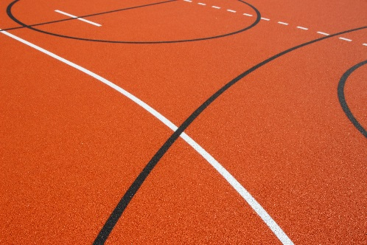
Polytan_Realschule_Therese-Giehse_8.jpg
Le revêtement polyvalent facile d’entretien PolyPlay S est un revêtement de sol à usage sportif lisse offrant un bon comportement de la balle au rebond.

Polytan GmbH :
Faire le meilleur revêtement au service des exploits sportifs, tel est l'idéal que poursuit Polytan depuis 1969. En gardant en permanence l'œil sur les dernières découvertes dans le champ de la médecine du sport, le spécialiste en revêtements pour sports d'extérieur n'a de cesse de perfectionner ses systèmes de revêtements synthétiques et de gazon synthétique. Aujourd'hui, les terrains en gazon synthétique ont non seulement des propriétés semblables à celles de l’herbe naturelle, mais ils offrent aussi d'excellentes qualités de jeu. La gamme des revêtements synthétiques de qualité supérieure va des revêtements amortissants et absorbeurs de chocs aux revêtements pour piste de vitesse, en passant par les terrains tout temps polyvalents. Outre le développement, la fabrication et la pose de ses propres revêtements sportifs, la gamme de services fournie par Polytan comprend aussi le marquage des lignes, les réparations, le nettoyage et l'entretien. Tous les produits répondent aux normes nationales et internationales actuellement en vigueur et sont dûment certifiés par les fédérations sportives internationales telles que la FIFA, le FIH, le World Rugby et l'IAAF.

Coordonnées de l’agence :
Seifert PR GmbH (GPRA)
Barbara Mäurle
Zettachring 2a
70567 Stuttgart
0711 / 77918-26
barbara.maeurle@seifert-pr.de

Coordonnées de la société :
Polytan GmbH
Tobias Müller
Gewerbering 3
86666 Burgheim
08432 / 8771
tobias.mueller@polytan.com

